**TUGAS MINGGU KE-12**

**STATISTIKA DESKRIPTIF**



**NAMA : MUKHAMAD IKHSANUDIN**

**NIM : 082011633086**

**PROGRAM STUDI S1 SISTEM INFORMASI**

**FAKULTAS SAINS DAN TEKNOLOGI**

**UNIVERSITAS AIRLANGGA**

**2021**

Tugas pertemuan 24 🡪 dikumpulkan hari ini, tgl. 04-06-2021 jam 23.59 🡪 di upload ke Aula dan kirim ke email eto-w@fst.unair .ac.id dengan subject : PCA

Code dan outputnya jadikan satu di notebook R-nya

Gunakan prcomp() and princomp() functions untuk masing-masing soal berikut :

1. Carilah data yang sesuai untuk PCA dengan covarians
2. Tampilkan eigenvalue-nya (variansnya) 🡪 table dan grafik
3. Tampilkan matriks PC-nya
4. Plot di 2-dimensi untuk individunya
5. Plot di 2-dimensi untuk variabelnya
6. Bi-Plot di 2-dimensi untuk individu dan variabelnya
7. Plot PC di 3-dimensi
8. Interpretasikan point c s.d f
9. Carilah data yang sesuai untuk PCA dengan correlation
10. Tampilkan eigenvalue-nya (variansnya) 🡪 table dan grafik
11. Tampilkan matriks PC-nya
12. Plot di 2-dimensi untuk individunya
13. Plot di 2-dimensi untuk variabelnya
14. Bi-Plot di 2-dimensi untuk individu dan variabelnya
15. Plot PC di 3-dimensi
16. Interpretasikan point c s.d f

==============================================================================

Code ditaruh diantara tanda berikut :

```{R}

Syntax di sini

```

1. Carilah data yang sesuai untuk PCA dengan covarians

```{r}

#No 1

library(dplyr)

PCA_Data <- select(mtcars, c(1:7, 10:11))

head(PCA_Data[,-9])

```

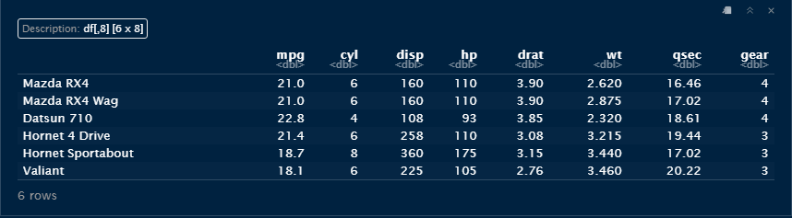

1. Tampilkan eigenvalue-nya (variansnya) 🡪 table dan grafik

```{r}

#a. Tampilkan eigen valuenya (variansnya)

PCA_Standardized <- scale(x = PCA_Data)

Covarian_Matrix <- cov(PCA_Standardized)

Nilai_Eigen <- eigen(Covarian_Matrix)

Nilai_Eigen

PCA_Analisis <- prcomp(x = PCA_Data, scale. = TRUE, center = TRUE)

PCA_Analisis

plot(PCA_Analisis, type = "l")

```

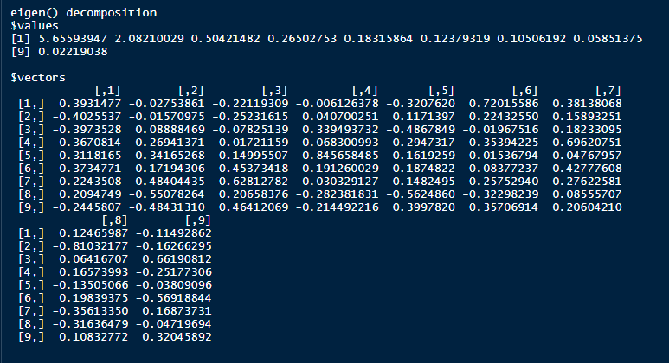

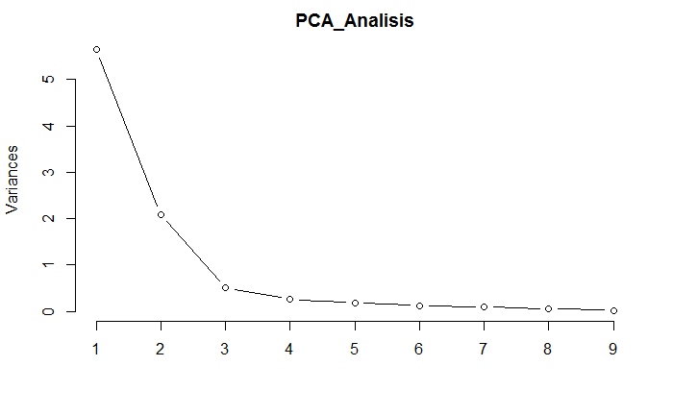

1. Tampilkan matriks PC-nya

```{r}

#b. tampilkan matriks PC nya

PCA_Analisis_New <- princomp(x = PCA_Data)

PCA_Analisis_New

Covarian_Matrix <- cov(PCA_Standardized)

Covarian_Matrix

```

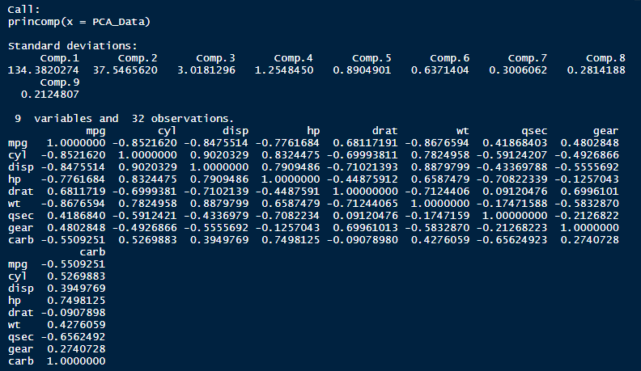

1. Plot di 2-dimensi untuk individunya

```{r}

#c. Plot di 2-dimensi untuk individunya

library(factoextra)

Visual_PCA_Cor <- prcomp(mtcars, scale = TRUE)

fviz_pca_ind(Visual_PCA_Cor, col.ind = "cos2",gradient.cols = c("#00AFBB", "#E7B800", "#FC4E07"), repel = TRUE)

```

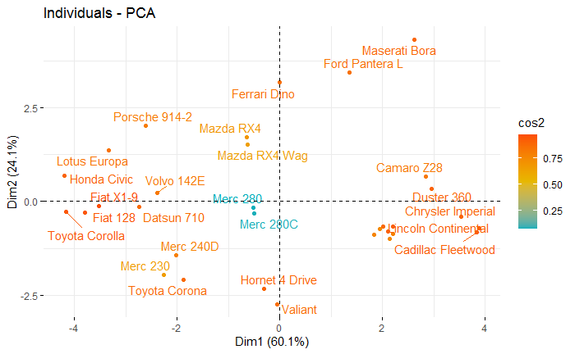

```{r}

library(factoextra)

Visual_PCA_Cov <- prcomp(mtcars, scale = FALSE)

fviz_pca_ind(Visual_PCA_Cov, col.ind = "cos2", gradient.cols = c("#00AFBB", "#E7B800", "#FC4E07"), repel = TRUE)

```

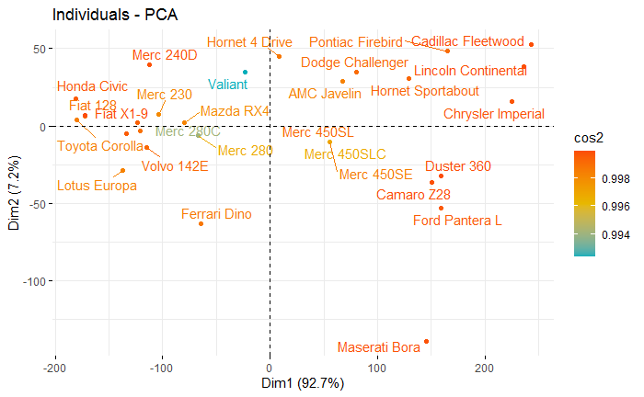

1. Plot di 2-dimensi untuk variabelnya

```{R}

#d Plot di 2-dimensi untuk variabelnya

fviz_pca_var(Visual_PCA_Cor, col.var = "contrib", gradient.cols = c("#00AFBB", "#E7B800", "#FC4E07"), repel = TRUE)

```

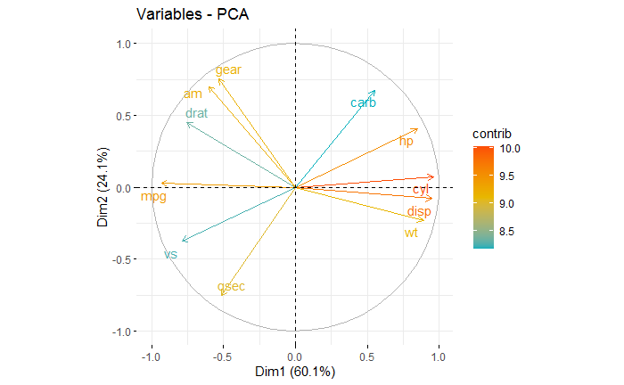

```{R}

fviz_pca_var(Visual_PCA_Cov, col.var = "contrib", gradient.cols = c("#00AFBB", "#E7B800", "#FC4E07"), repel = TRUE)

```

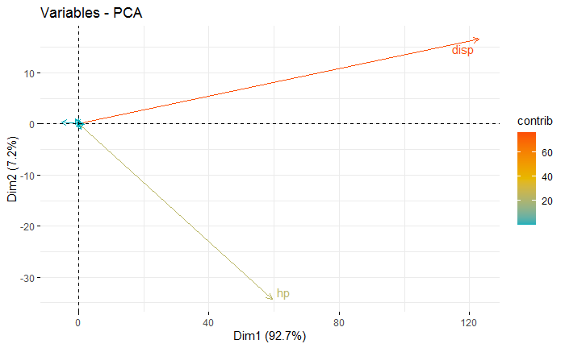

1. Bi-Plot di 2-dimensi untuk individu dan variabelnya

```{R}

#e. Bi-Plot di 2-dimensi untuk individu dan variabelnya

fviz_pca_biplot(Visual_PCA_Cor, repel = TRUE, col.var = "#2E9FDF", col.ind = "#600000")

```

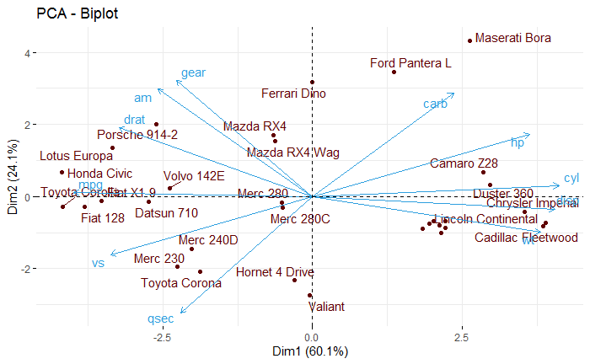

```{R}

fviz_pca_biplot(Visual_PCA_Cov, repel = TRUE, col.var = "#2E9FDF", col.ind = "#600000")

```

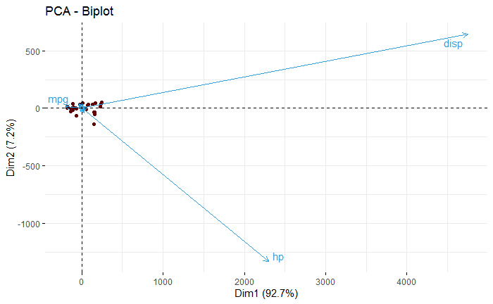

1. Plot PC di 3-dimensi

```{R}

#f. Plot PC di 3-dimensi

library(rgl)

plot3d(Visual_PCA_Cor$x, col = PCA_Data$mpg)

```

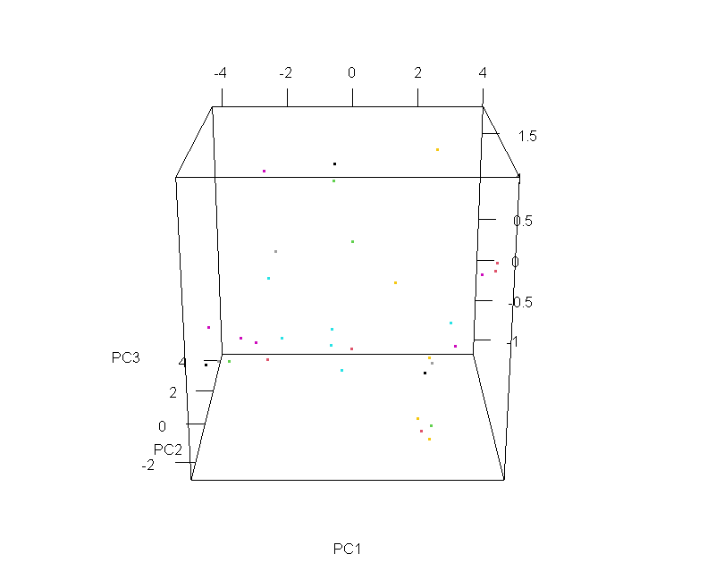

```{R}

library(rgl)

plot3d(Visual_PCA_Cov$x, col = PCA_Data$mpg)

```

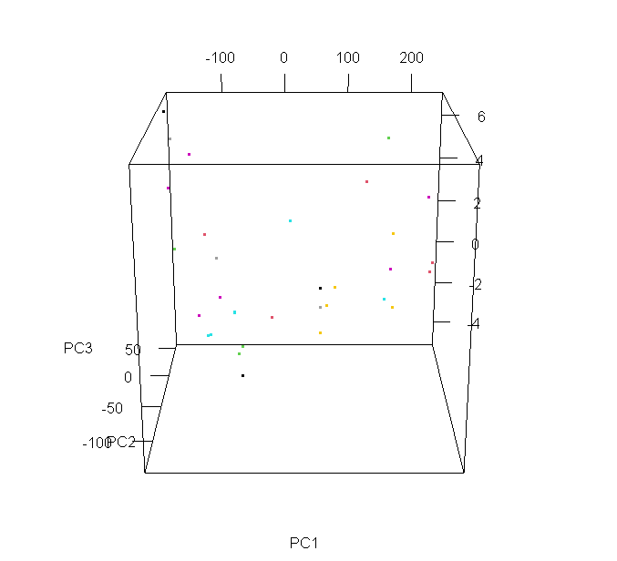

1. Carilah data yang sesuai untuk PCA dengan correlation

```{R}

#No 2

PCA_Standardized <- scale(x = PCA_Data)

Correlation_Matrix <- cor(PCA_Standardized)

Nilai_Eigen_Cor <- eigen(Correlation_Matrix)

Nilai_Eigen_Cor

PCA_Analisis_Cor <- prcomp(x = PCA_Data, scale. = TRUE, center = TRUE)

PCA_Analisis_Cor

```



1. Tampilkan eigenvalue-nya (variansnya) 🡪 table dan grafik

```{R}

#a. Tampilkan eigenvalue-nya (variansnya)

Nilai_Eigen_Cor <- eigen(Correlation_Matrix)

Nilai_Eigen_Cor

```

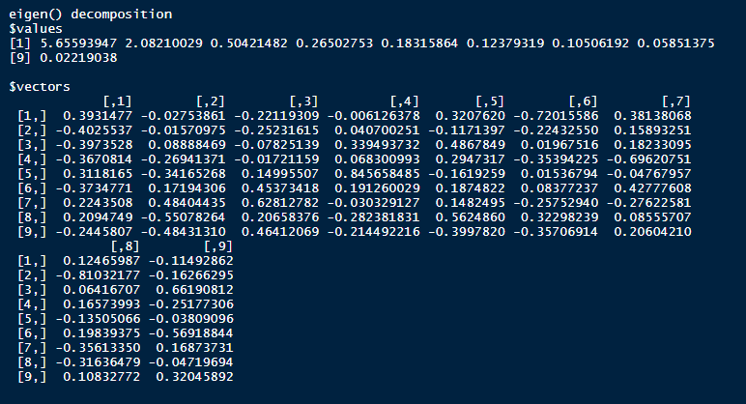

1. Tampilkan matriks PC-nya

```{R}

#b. Tampilkan matriks PC-nya

Correlation_Matrix <- cor(PCA_Standardized)

Correlation_Matrix

```

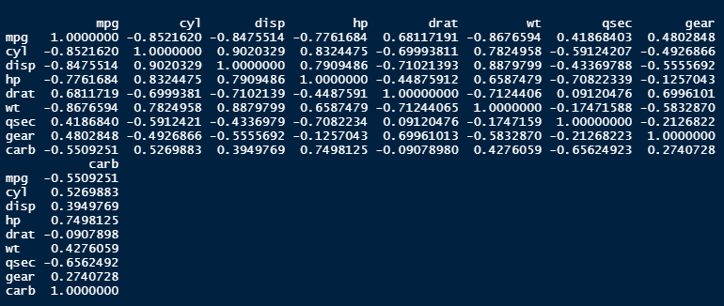

1. Plot di 2-dimensi untuk individunya

```{R}

#c. Plot di 2-dimensi untuk individunya

library(factoextra)

Visual_PCA_Cor <- prcomp(Correlation_Matrix, scale = TRUE)

fviz_pca_ind(visual.pca.cor, col.ind = "cos2", gradient.cols = c("#00AFBB", "#E7B800", "#FC4E07"), repel = TRUE)

```

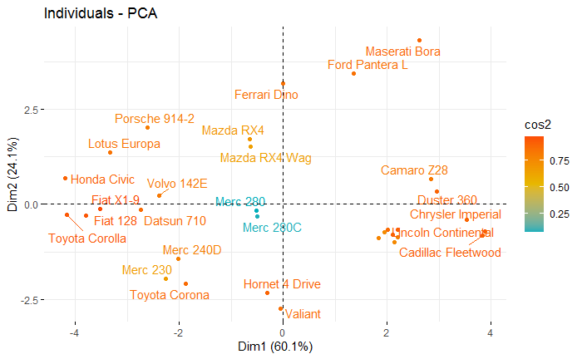

```{R}

library(factoextra)

Visual_PCA_Cor <- princomp(Correlation_Matrix, scale = TRUE)

fviz_pca_ind(Visual_PCA_Cor, col.ind = "cos2", gradient.cols = c("#00AFBB", "#E7B800", "#FC4E07"), repel = TRUE)

```

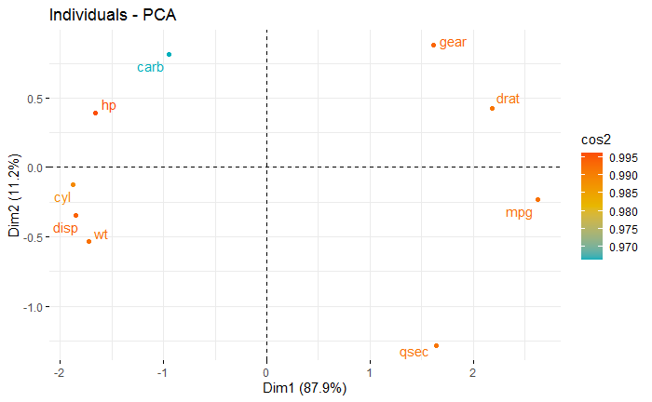

```{R}

fviz_pca_var(Visual_PCA_Cor, col.var = "contrib", gradient.cols = c("#00AFBB", "#E7B800", "#FC4E07"), repel = TRUE)

```

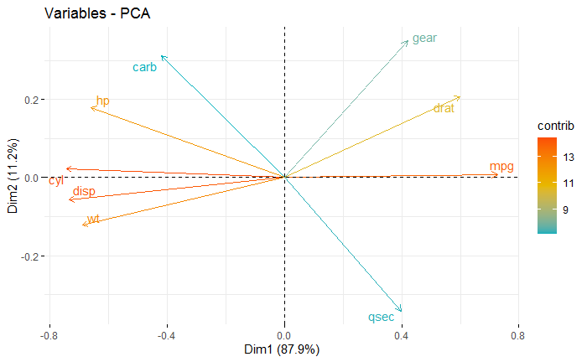

1. Plot di 2-dimensi untuk variabelnya

```{R}

#d. Plot di 2-dimensi untuk variabelnya

PCA_Cor <- PCA_Data[1:23, 2:3, drop = FALSE]

PCA_Cor_New <- cor(PCA_Cor)

Correlation <- fviz_pca_var(Visual_PCA_Cor)

fviz_add(Correlation, PCA_Cor_New, color = "blue", geom = "arrow")

```

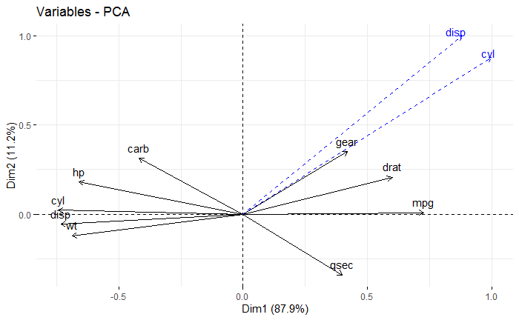

1. Bi-Plot di 2-dimensi untuk individu dan variabelnya

```{R}

#e. Bi-Plot di 2-dimensi untuk individu dan variabelnya

fviz_pca_biplot(Visual_PCA_Cor, repel = TRUE, col.var = "#2E9FDF", col.ind = "#696969")

```

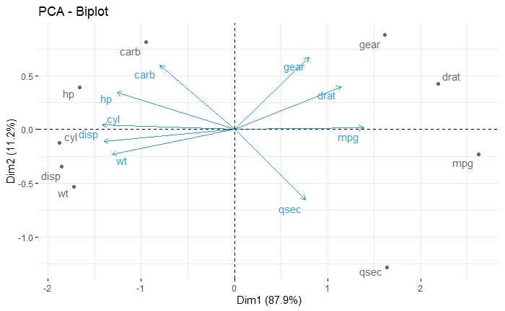

1. Plot PC di 3-dimensi

```{R}

#f. Plot PC di 3-dimensi

library(rgl)

plot3d(Visual_PCA_Cor$x, col = PCA_Data$gear)

```

